Florilèges de Prières exaucées…
(sans parler de toutes les d’autres)

Un prêtre pour ma Maman malade :

Une semaine avant que Maman ne parte au ciel, elle était vraiment mal, et j’ai même cru qu’elle allait y passer durant la nuit…au petit matin, je lui ai demandé si elle voulait que j’appelle un prêtre pour qu’elle puisse recevoir les derniers sacrements…Maman m’a dit que oui, que ce serait bien…En ce début du mois d’aout, les prêtres des environs étaient tous, ou en vacances, ou indisponibles…mes nombreux appels n’ayant rien pu donner, j’ai demandé au Seigneur un coup de pouce…et une heure plus tard, une dame qui connaissais un peu Maman appelle à la maison, et me dit gênée qu’elle se permettait d’appeler pour savoir si je n’avais pas besoin d’un prêtre…super étonnée, je lui ai répondu que oui, et que c’était urgent…la dame me dit qu’un des amis de son fils, prêtre de son état était venu le visiter à l’improviste…
Le jeune prêtre a pu venir dans l’après-midi, et a pu rencontrer Maman dans sa chambre…
Maman a pu recevoir le sacrement des malades, se confesser, et parler au prêtre qui lui a fait beaucoup de bien…après cette visite Maman avait retrouvé des couleurs, et avait le moral au beau fixe…Elle m’a dit qu’elle avait envie de vivre maintenant…
Merci au Seigneur, il s’était encore une fois occupé de tout…

Mon dernier appartement :

Il s’est avéré que j’ai du déménagé de mon ancien appartement avant la fin du bail car mon propriétaire de l’époque voulait récupérer son appartement pour se faire un super loft avec ses deux appartements. Super projet immobilier en perspective !!!
Si j’étais d’accord, il me payait mon déménagement, et me donnait six mois pour “lever le camp“ !!!
Je confiais la chose tout de suite au Bon Dieu, et je lui demandais un appartement d’au moins la même superficie, il me fallait aussi autant de placards (j’en avais un mur entier !!!) pour ranger mon barda, il fallait que je sois proche de mon travail parce que je suis piétonne ou à pied si vous préférez….Bien sur à côté d’une des églises de Périgueux, ainsi que d’un supermarché, boulangerie, superette. Un parc pour promener le chien, et si possible une petite terrasse pour que les chats puissent sortir un peu. Quitte à demander quelque chose, mieux vaut être précise !!!

Ayant six mois pour me trouver un logement, j’avais donc un peu de temps devant moi pour voir venir. Mais une petite voix me poussait à chercher tout de suite. Et pour une fois je l’ai écouté (hi-hi)!!!

Je me suis inscrite sur logic-immo et la première annonce sur laquelle je tombe est celle de l’appartement que je loue.
Quand je l’ai visité, l’ancien locataire y habitait toujours mais partait pour le premier juin. Le moins que l’on puisse dire c’est que la déco n’était pas son fort…ce qui fait que je ne suis pas tombé sous le charme tout de suite, mais il s’avérait que l’appartement, faisait 15m² de plus que l’ancien, qu’il n’y avait pas de placard, mais carrément une pièce dressing, j’étais à 2 minutes de mon travail à pied si je marche lentement, ainsi qu’à équidistance de toutes les églises de Périgueux, il y avait le Leclerc à dix minutes, ainsi qu’une boulangerie au coin de la rue, et une superette à 2 minutes, 3 parcs entre 2 et 10 minutes ainsi que la voie verte qui s’étend sur 15 km, et pour finir il y avait une terrasse de 20m² avec un accès aux 400m² de toits des maisons avoisinantes. En gros j’avais tout ce que j’avais demandé et besoin pour moi et pour mes animaux et même plus !!! Je ne fus pas longue à me décider, et deux mois plus tard j’emménageais.
Alors COINCIDENCE ou PROVIDENCE !!!

Le Banc :

En voilà une courte… Comme je vous le disais plus haut, j’ai désormais une terrasse, et il a fallu l’aménager…Et entre chose, je pensais à un banc, mais les finances n’étant pas au beau fixe, je reportais sans cesse l’achat. Je confiais mon envie/besoin au bon Dieu…
Et quelques semaines plus tard, alors que je cherchais un truc au presbytère de l’Eglise st Martin, je vis dans l’entrée un banc qui serait du plus bel effet sur ma terrasse !
Je demandais ce que ce banc faisait là, et ce qui était prévu pour lui !
On me répondit que si je le voulais je pouvais le prendre…et deux jours plus tard, je passais le chercher…et désormais trône dessus mon beau dipladénia…
Merci Seigneur pour cette attention.

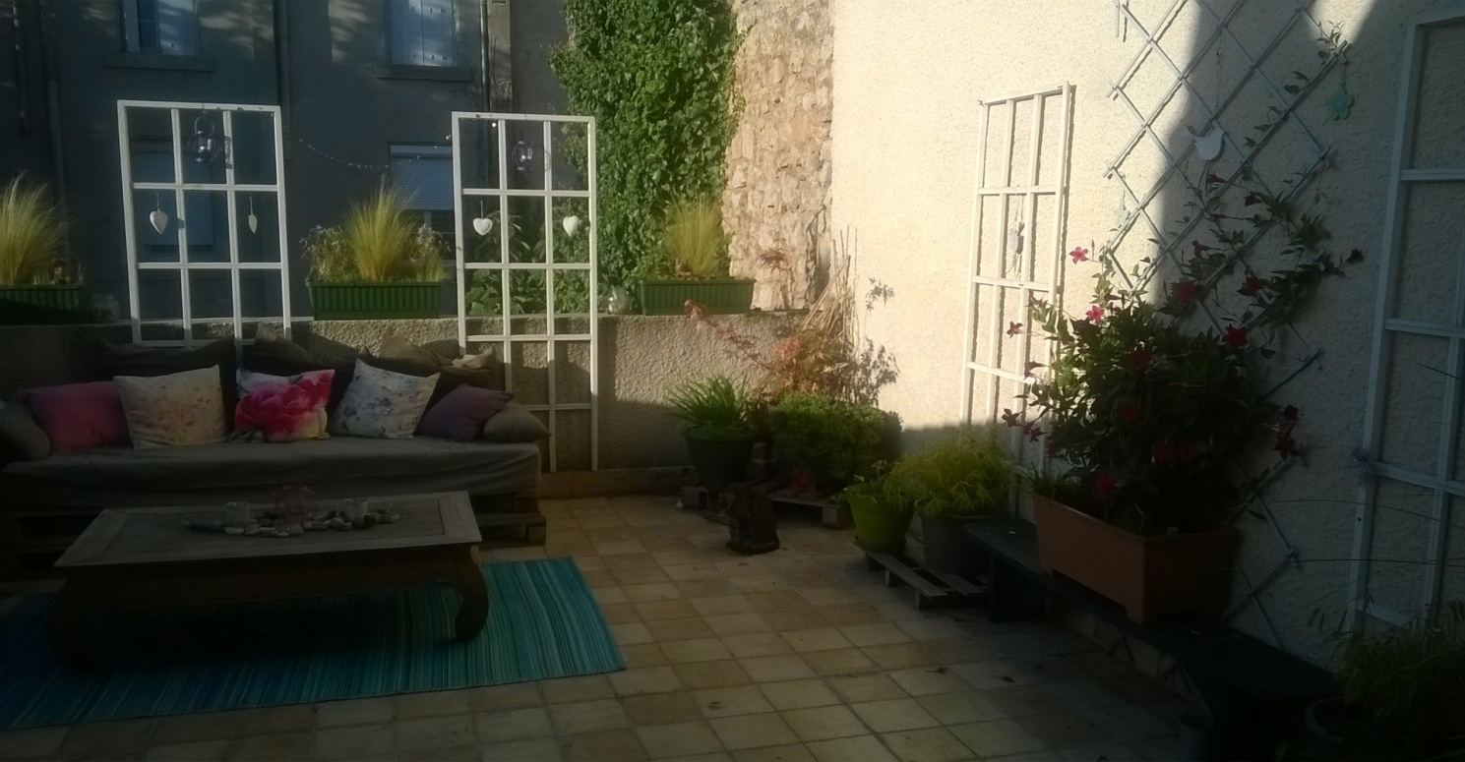
Le Banc !

Mon Petit Chien :

Alors ma prière n’était pas pour demander un petit chien, mais un moyen de m’obliger à sortir tous les jours, ainsi qu’un moyen de faire des contacts….
Je vous explique…je travaille de nuit, et étant assez casanière, il m’arrivait de ne sortir que pour aller travailler. Et en hiver, je ne voyais quasi pas la lumière du jour, et je ne vous apprends rien en vous disant que le soleil sur la peau produit de la vitamine D et que celle-ci est vitale pour tout le reste….
Et donc je me disais qu’il fallait remédier à ça…Je ne pensais absolument pas à prendre un hypothétique chien, car à l’époque j’avais 3 chats (maintenant le nombre est monté à 4 !!!) et donc avoir un chien n’était pour moi pas envisageable, sans compter, qu’il faut le promener qu’il neige, qu’il pleuve, qu’il vente…et que c’est la galère quand on veut partir en vacances…enfin vous voyez le tableau.
Je ne sais plus si une ou deux semaines passèrent mais il s’est avéré que dans la nuit du 2 au 3 juin 2013 à 3h du matin, une petite bestiole (que j’ai cru être un chat) à traverser la route qui passe devant l’hôtel ou je travaille, et s’est flanquée devant la porte d’entrée de l’hôtel.
Ce n’est qu’en ouvrant la porte que j’ai vu que c’était un petit chien, et qu’il était dans un piteux état !!!
J’ai voulu le caresser, mais lui était terrorisé, (il en même uriné dans le sas d’entrée). Il a failli me bouffer la main. Je n’avais jamais vu (en vrai) un chien grogner et montrer les crocs autant. Je retirais ma main immédiatement et pris ma voix la plus douce pour l’apaiser, mais rien n’y faisait….Alors j’ai demandé à mon ange gardien et à st François (patron des animaux) de lui expliquer/lui faire comprendre que je ne voulais pas lui faire du mal, bien au contraire…et là le petit chien s’est calmé dans la seconde, et j’ai pu le prendre dans mes bras pour le cajoler un peu…je lui ai donné 3 bouts de fromage que l’on propose pour le petit-déjeuner, et un bol d’eau…
Après, il fallait quand même que je continue mon travail….où que j’aille il me suivait, ou quand j’étais assise, il était sur mes genoux, et ne bougeait pas.
L’heure de la débauche arriva et je rentrais chez moi avec le petit chien juché sur mon épaule. Il s’y accrochait comme une moule sur son rocher !!!
En rentrant dans mon appartement, je ne vous dis pas la tête désapprobatrice de mes chats !!! Je redemandais à st François un coup de main pour que tout ce petit monde ne s’écharpe pas !!!
Le chien engloutit trois gamelles de croquettes, puis il eut droit à un bain, et c’est là que j’ai vu qu’il était très maigre, blessé et ‘’déplumé’’ ainsi qu’accompagné d’une centaine de puces qui ne firent pas long feux (paix à leur âmes !!!).
Le chien a dormi blotti contre moi, et à mon réveil je l’emmenais chez le vétérinaire pour voir s’il était pucé, car il n’avait pas de tatouage. J’avertissais également la SPA au cas où quelqu’un recherchait ce chien. Pendant les semaines suivantes je faisais passer le mot que j’avais trouvé un petit chien au cas où quelqu’un serait intéressé pour l’adopter. J’ai bien eu quelques pistes, mais rien finalement de concret.
C’est seulement après tout ça qu’en parlant avec une amie à qui j’avais parlé de ma prière initiale, me fis réaliser que ce petit chien était sans doute la réponse à ma prière….et oui, je devais sortir pour le promener plusieurs fois par jour, et j’avais déjà quelques nouvelles connaissance car beaucoup de gens s’arrêtaient pour me dire combien ils trouvaient ‘’Pepsi’’ (nom du chien) trop mignon.
En y pensant, le Seigneur a même pensé à la taille du chien qui n’est pas plus gros que ne le sont mes chats, (1.8kg quand je l’ai trouvé, maintenant 4kg. Un poil plus gros je ne l’aurais pas gardé). Je peux l’emmener partout, le mettre dans un sac à main, si besoin. Enfin je ne regrette absolument pas de l’avoir recueilli….et je pense que lui non plus de regrette pas de m‘avoir choisi pour être son humain !!!
Merci Seigneur pour ce cadeau et d’avoir encore une fois exaucé ma prière !!! 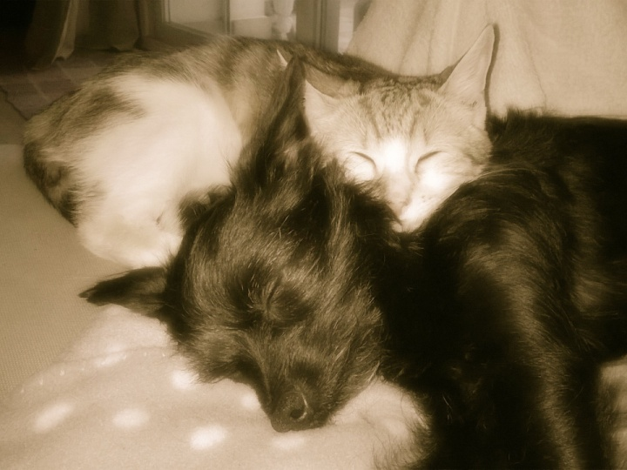

Oh….Trop mignon !!!

Découvert :

En janvier dernier, il me manquait une centaine d’euros pour finir mon mois en toute quiétude, j’en faisais part au Seigneur. Et là je reçois un mail de ma marraine, me demandant ma nouvelle adresse pour m’envoyer un petit quelque chose…
Cela m’a vraiment surprise car ma marraine ne m’a pas offert de ‘’petit quelque chose’’ depuis bien 20/25ans, et d’ailleurs nous ne sommes plus vraiment en contact à part pour de rares mails ou sms depuis des années. Et là une semaine plus tard, je reçois un courrier contenant un chèque de 100€ !!! Encore une fois MERCI, à ma marraine bien sur, mais aussi au Seigneur pour l’avoir faite envoyée de sa providence.
MERCI MERCI MERCI!!!!!!!!!!!!!!!!!!!!!!!!!!!!!!!!!!!!!!!!!!!!!!!!!!!!!!!!!!!!!!!!!!!!!!!!!!!!!!!!!!!!!!!!!!!!!!!!!!!!

Les Poufs :

A ce moment là dans ma vie, je voyais bien dans mon intérieur deux petits poufs pour agrémenter ma déco, et le cas échéant, avoir plus d’assises pour des soirées entre amis !
Me voilà donc demandant au Seigneur de m’aider (vous l’aurez compris c’est ma philosophie de base !!!)
A ce moment là mon appartement donnait sur une très jolie place dans le centre ville historique de Périgueux, et à une trentaine de mètres se trouvait les containers pour les poubelles.
A quelques jours d’intervalle, des gens ont déposés 2 poufs (1 carré, et un rond), ils étaient un peu abîmé au niveau du revêtement, mais en parfait état au niveau de la structure. Vu que je maîtrise un minimum de couture, j’ai fabriqué 2 nouvelles housses, et le tour était joué, j’avais mes deux poufs !!! Merci encore une fois !!!

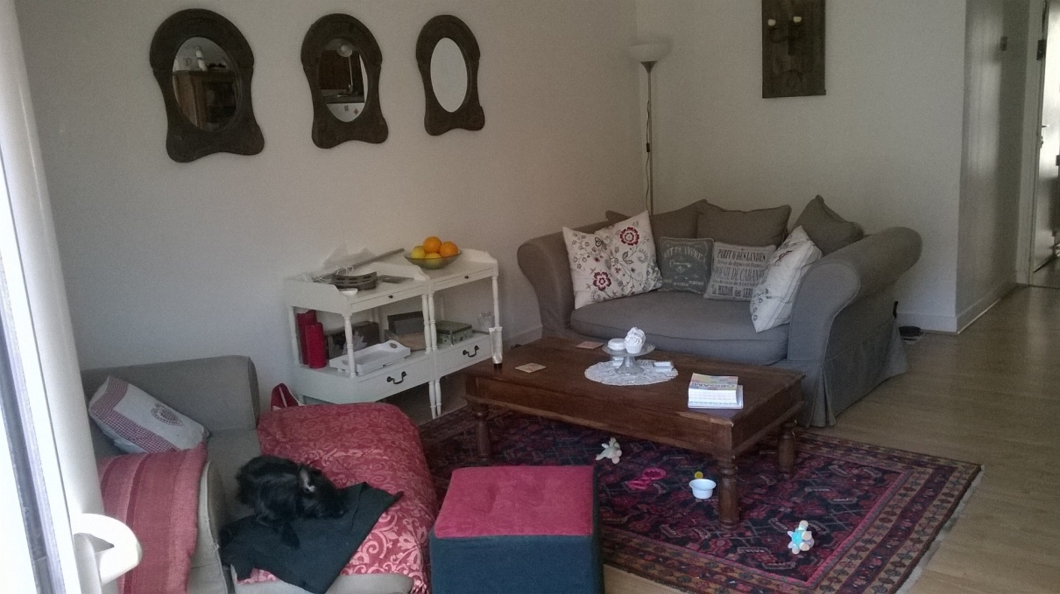
Pouf n° 1 (carré) carré
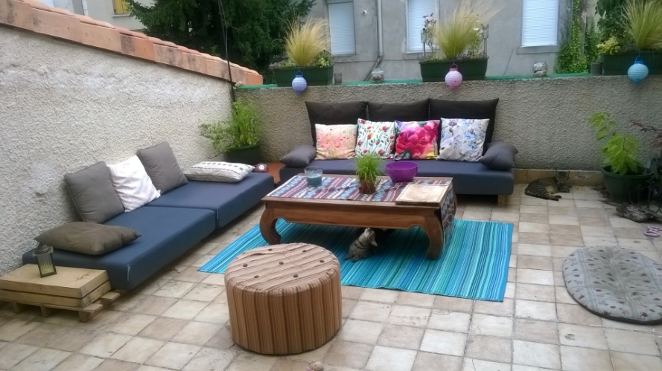
ET VOILA !!!!

Pouf n°2 (rond)

Promenades et voiture…
En voilà une autre sympa…
Comme déjà dit plus haut, je suis piétonne, même si je revendique (hihihi) ce statut, c’est à certaines occasions limitant…
A l’époque de mon histoire, j’avais trouvé mon petit chien depuis 3 ans, et c’est vrai que j’aurais voulu de temps à autre l’emmener ailleurs que dans le beau parc de Gamenson (Périgueux) et la voie verte (en tout cas une certaine partie)…
Je demandais donc au Seigneur de découvrir de nouvelles promenades, et peut-être quelqu’un avec une voiture qui voudrait bien se balader avec moi et ma bestiole….

A ce moment (juin 2015) je venais de déménager à ma nouvelle adresse, et je découvrais un autre parc où je n’allais jamais car pour moi, les rares fois où j’y avais été, l’endroit était un peu mal famé…
Mais là je découvrais qu’il avait été réhabilité, si on peut dire, et que finalement ce parc des arènes était fort sympathique…
C’est là que très vite je rencontrais E***** qui promenait son chien Lur…Nos chiens se sont tout de suite super bien entendu, et on joué comme des fous ensemble, en faisant plusieurs fois le tour du parc en courant à toute vitesse, en jappant de plaisir.
Pendant le temps où nos chiens s’amusaient, je commençais à discuter à E*****, et nous nous sommes également bien entendu. Nous échangions nos numéros…
E***** allait retourner en Espagne pour l’été. Nous ne nous sommes revue que fin aout, et à partir de là notre amitié n’a fait que grandir. E***** me propose encore aujourd’hui de l’accompagner en balade aux alentours de Périgueux en voiture plusieurs fois par semaine. Grâce à elle j’ai découvert des coins que je ne connaissais pas, sans parler des très moments que je passe avec mon amie, ainsi que nos bestioles qui sont toujours copains comme cochon !!!
Encore une fois, le Seigneur m’a fait le don de cette amitié qui a exaucé une autre prière. MERCI !!!

